MEALUXIT Lochg. DK 80x 50 verz.
MEA Bautechnik

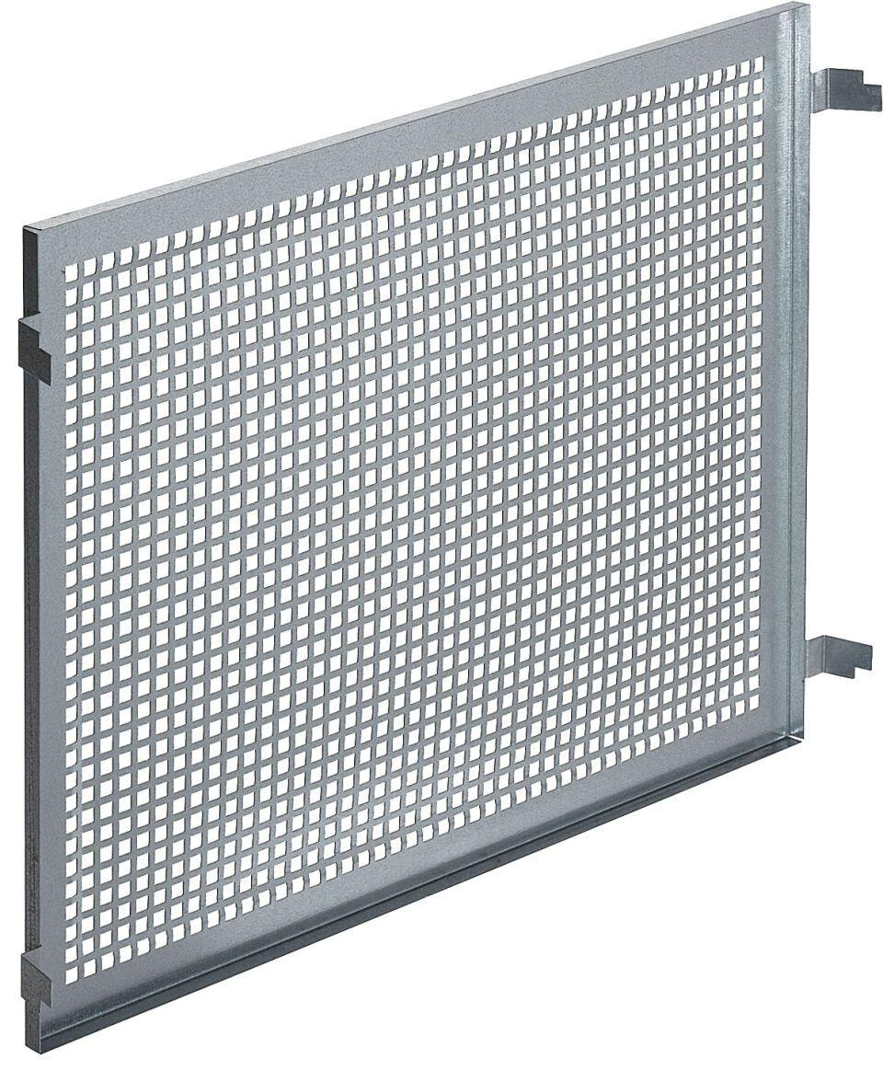Eigenschaften
GTIN:
4001990649442
HAN:
016638640
Bauteil, Ausbau
Fenstergitter
Oberfläche
verzinkt
Werkstoff
Stahl
Breite (mm)
800,00
Höhe (mm)
500,00
Freier Querschnitt Lüftung (m²)
0,04

